課題作成用 原稿・写真
特集「地域の夏のイベント」
原稿
・平野地域
子ども納涼大会(8/3（土）16:00～)、平野西小学校「夏の祭典」(8/4（日）10:00～)
平野西４町会・夏祭り(8/4（日）17:00～)、新平野西小学校・親子ふれあい夏祭り(8/25（日）12:00～)
・喜連地域
こどもフェスティバル(8/4（日）17:00～)、喜連東 第１町会盆踊り(8/17（土）19:00
～)、喜連西盆踊り大会(8/24（土）・25（日）19:00～)
・瓜破地域
瓜破北夏祭り(7/26（金）・27（土）19:00～)、納涼大会(8/3（土）19:00～)
盆踊り大会(8/3（土）・4（日）19:00～)
・加美地域
杭全神社 平野郷夏まつり(7/11（木）～7/14（日）)、旭神社夏祭(7/15（祝・月）・16（火）)、地域活動協議会発足記念「花火大会とグルメ・フェア」(7/20（土）14:00～)
菅原神社の夏祭り(7/23（火）・24（水)、加美東夏祭り（大盆踊り大会）(8/24（土）17:00頃～)、子ども夏祭り(8/31（土）17:00～)
・長吉地域
川辺盆踊り(7/27（土）・28（日）17:00～)、長原盆踊り(ド 8/3（土）・4（日）17:00～)
納涼盆踊り大会(8/3（土）19:30～)、六反地蔵盆(8/23（金）・24（土）18:00～)

※イラスト要作成

問合せ：安全安心まちづくり課21番窓口 電話 4302-9734

１ 「H-1グランプリ 開催報告」

原稿
「平野区お笑いコンテスト H-1グランプリ」の決勝大会をひらの区民まつりで開催しました！
動画による１次審査を勝ち上がった小学生部門３組、一般部門５組が、来場者の皆さまの前で笑いにあふれた激戦を繰り広げました。
見事優勝に輝いたのは、小学生部門「〇〇〇〇〇」一般部門「〇〇〇〇〇」！準備した座席300席でも立ち見が出る程の多くの観客の前で、平野区で一番面白いアマチュア漫才師が決定しました。
笑いの力で観客を魅了した各出場者の方々に、心からの拍手を送りたいと思います。また観客の皆さまにつきましても、たくさんのご声援ありがとうございました。
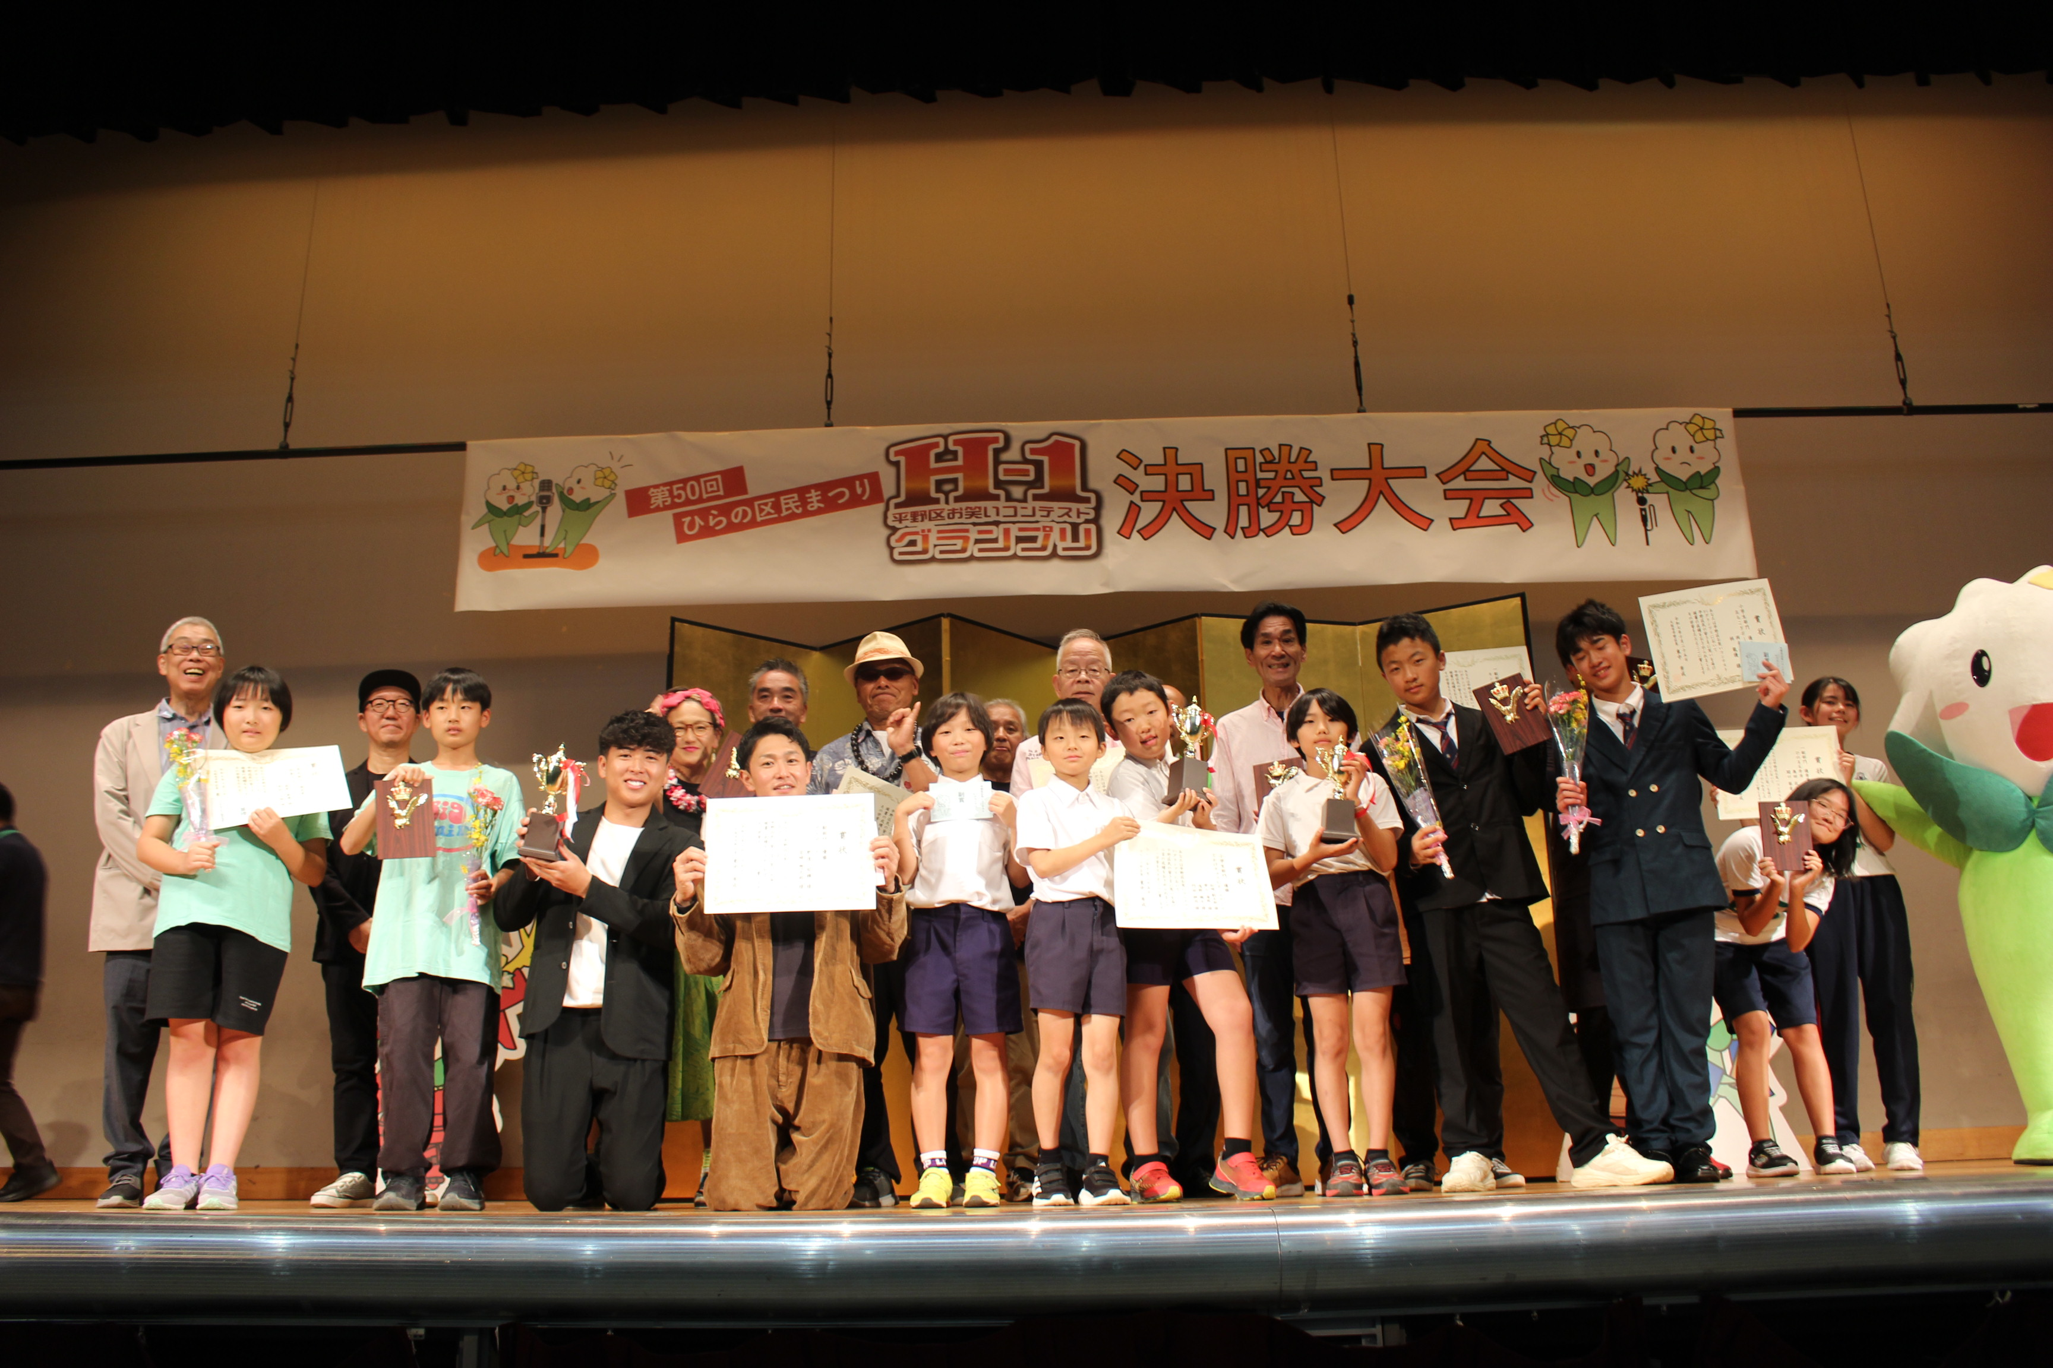
写真イメージ（別写真・イラストでも可）

問合せ：政策推進課23番窓口 電話 4302-9903

２ 「健康まつり」
原稿
平野区健康まつりを開催します！
こどもから高齢者まで楽しめる健康イベントを開催します！
これを機会に健康づくりに取組みませんか？

内容：病気相談、歯科相談、お薬相談、吹き戻しチャレンジ、片足立ち測定・握力測定、アルコール体質チェック、骨粗しょう症検診、結核健診、エプロンシアター、バルーンアート、マイエコバッグづくりなど

アンケートにご協力いただいた方に「万博グッズ」を、スタンプラリーで5個以上スタンプを集めた方に「記念品」をプレゼントします！
※数に限りがあります

日時： 7月27日(土) 14：00～16：00
場所：コミュニティプラザ平野（平野区民センター）
※お車でのご来場はご遠慮くださいますようご協力をお願いします

問合せ 保健福祉課（地域保健）32番窓口 電話4302-9882

※イラスト要作成

３ 「子育て応援ボランティア養成講座」
原稿
子育て応援ボランティア養成講座
子どもが好きな方。自分も何かできないかなと思っておられる方。区内の子育て支援施設等で、子どもたちと遊んだり、保護者の方とお話をしたりするボランティア活動をしませんか？

日時：全４回
① ６月１８日（水）
② ６月２５日（水）
③ ６月３０日（月）～７月５日（土）までの１日
④ ７月９日（水）
１０時半～１２時
場所：平野区社会福祉協議会 他
対象・定員：区内在住・在勤・在学の子育てに関心のある方 ８名程度
＊子育て中の方は、子ども同室で講座受講が可能です。

問合せ：平野区子ども・子育てプラザ 電話 06-6707-0900

